DEFY EL PRIMERO 21 Brushed Titanium
Футуристическая изысканность

Суперлегкий титан с крацеванием (материал XXI века) и потрясающе удобный черный каучук занимают центральное место в исполнении самого точного хронографа в мире –
инновационной модели ZENITH DEFY EL PRIMERO 21

Очередной ход мастера: в 2017 году марка Zenith ошеломила мир грандиозной премьерой, представив новые часы Zenith DEFY EL PRIMERO 21. Хронометрическое переосмысление точности и надежности, модель DEFY EL PRIMERO 21 воплощает собой тот дух инноваций, которым движима марка Zenith на протяжении последних 150 лет.

Выпущенный в 1969 году калибр El Primero является первым полностью интегрированным автоматическим механизмом с колонным колесом, обеспечивающим точность до 1/10 доли секунды. Олицетворяя стремление к совершенству и подтверждая способность создавать шедевры часового искусства, эта инновационная модель стала новой вехой в истории часового искусства, достижением, не имеющим аналогов до сегодняшнего дня. Полстолетия спустя Zenith вновь бросает вызов и выходит за рамки возможного, открывая нам мир безупречной точности измерения – до 1/100 доли секунды. Перерождение легенды, Zenith DEFY EL PRIMERO 21 является ярким символом XXI века и новой истории для марки, отмеченной поистине уникальной путеводной звездой.

В погоне за совершенством Zenith не знает границ
Модель Zenith DEFY EL PRIMERO 21 представляет квантовый скачок как в производительности, так и механическом дизайне. Это соревнование с самим собой. Усовершенствованный механизм этих выдающихся часов имеет частоту 360 000 полуколебаний в час (50 Гц) – это в десять раз выше, чем у ее легендарного предшественника, что делает возможным измерение времени с точностью до 1/100 доли секунды. Элегантный дизайн циферблата усиливает эффект невероятной частоты колебаний: внутренний безель имеет градуированную от 1 до 100 шкалу, по которой с молниеносной скоростью совершает свой оборот секундная стрелка, отсчитывающая сотую долю секунды, создавая таким образом захватывающий визуальный эффект и сюрреалистичное ощущение путешествия во времени. Вторя тенденциям современной инженерной разработки и обеспечивая оптимальную производительность, данное часовое усложнение становится возможным благодаря использованию меньшего количества деталей, минимизации кропотливой сборки и регулировки. Сертифицированный TIME LAB хронометр DEFY EL PRIMERO 21 отличается не только значительно улучшенной производительностью и механической структурой, но и своим дизайном, почерпнувшем вдохновение в строгой эстетике его предшественника 1969 года выпуска. Обрамленный в 44 мм корпус, изготовленный из титана 5-го класса, скелетонированный циферблат модели DEFY EL PRIMERO 21 олицетворяет основные

отличительные характеристики легендарного оригинала в современном исполнении: Непрерывно движущаяся секундная стрелка с противовесом в форме звезды, широкие стрелки прямоугольной формы с

люминесцентным покрытием и фацетированные часовые отметки дополняют друг друга в потрясающей картине футуристического великолепия.

Назад в будущее: титан и черный каучук

Благодаря своему прочному, легкому и при этом чрезвычайно износоустойчивому корпусу из титана с крацеванием, обеспечивающему идеальное дополнение к его внутренней конструкции, DEFY EL PRIMERO 21 Brushed Titanium сочетает в себе сложный скелетонированный циферблат с несколькими разноцветными счетчиками. Синий – для 30-минутного счетчика на отметке «3 часа» и черный – для 60-секундного счетчика на отметке «6 часов», с аккуратной малой секундной стрелкой на отметке «9 часов», указателем запаса хода хронографа на отметке «12 часов», а также отполированные отметки и стрелки с родиевым напылением в качестве стильного завершения. DEFY EL PRIMERO 21 Brushed Titanium представляет приятную дилемму: необходимость выбирать между удобным спортивным ремешком из черного каучука с двойной раскладывающейся застежкой из титана с черным DLC-покрытием и утонченным совершенством браслета, выполненного из титана с крацеванием. Обладая впечатляющим запасом хода до 50 часов и водонепроницаемостью на глубине до 100 метров, эти уникальные часы обязательно должны привлечь внимание ценителей часов, для которых имеет значение строгий стиль и комфорт.

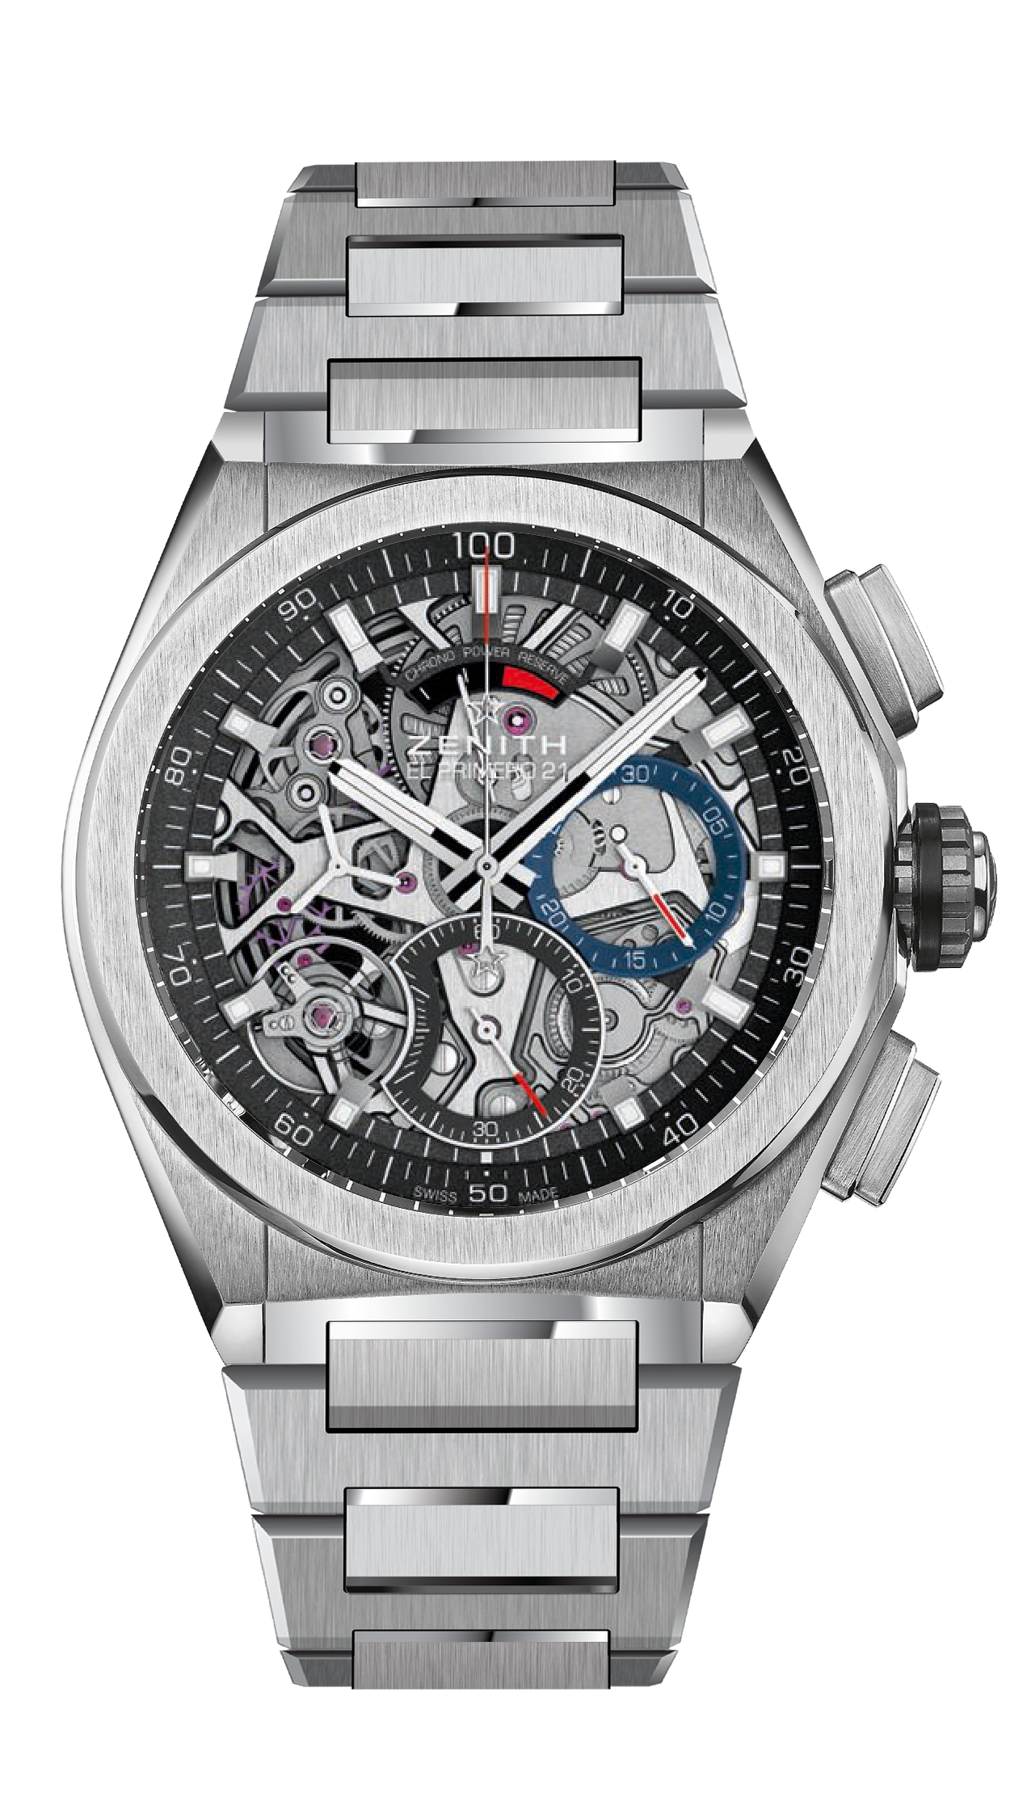
DEFY EL PRIMERO 21 BRUSHED TITANIUM
ТЕХНИЧЕСКИЕ ХАРАКТЕРИСТИКИ
Артикул: 95.9000.9004/78.M9000

ОСОБЕННОСТИ
Новый механизм хронографа с точностью до 1/100 доли секунды
Уникальная высокодинамичная стрелка, совершающая
оборот за одну секунду
1 анкерный спуск для механизма часов
(36 000 полуколебаний/час – 5 Гц) ;
1 анкерный спуск для механизма хронографа
(360 000 полуколебаний/час – 50 Гц)
Сертифицированный TIME LAB хронометр

МЕХАНИЗМ
El Primero 9004, автоматический подзавод
Калибр: 14¼``` (Диаметр: 32,80 мм)
Толщина: 7,9 мм
Количество деталей: 293
Количество камней: 53
Частота 36 000 полуколебаний в час (5 Гц)
Запас хода: около 50 часов
Специальный ротор автоподзавода с круговым гильоше,
сатинированием и крацеванием

ФУНКЦИИ
Функции хронографа с точностью до 1/100 секунды
Указатель запаса хода хронографа на отметке «12 часов»
Центральные часовая и минутная стрелки
Малая секундная стрелка на отметке «9 часов»
- Центральная стрелка хронографа
- 30-минутный счетчик на отметке «3 часа»
- 60-секундный счетчик на отметке «6 часов»

КОРПУС, ЦИФЕРБЛАТ И СТРЕЛКИ
Корпус из титана с крацеванием
Диаметр: 44 мм
Диаметр циферблата: 35,5 мм
Толщина: 14,50 мм
Стекло: Выпуклое сапфировое стекло с двусторонним
антибликовым покрытием
Задняя крышка: Прозрачное сапфировое стекло
Водонепроницаемость: 100 ATM
Циферблат: Скелетонированный, счетчики двух разных цветов
Часовые отметки: С родиевым напылением, фацетированные
и с люминесцентным покрытием Super-LumiNova®
Стрелки: С родиевым напылением, фацетированные
и с люминесцентным покрытием Super-LumiNova®

РЕМЕШОК И ЗАСТЕЖКА
Титановый браслет

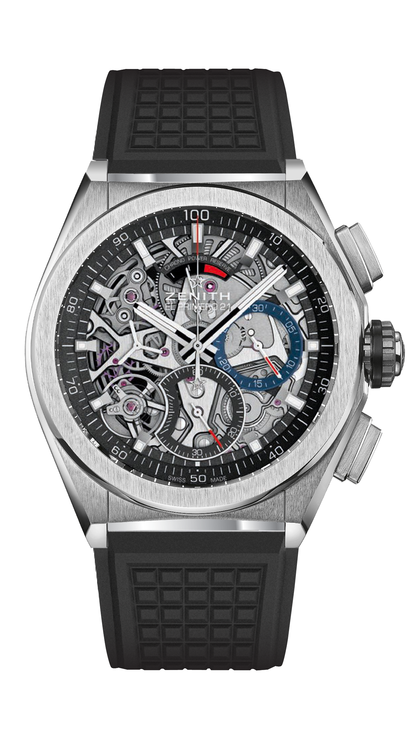
DEFY EL PRIMERO 21 BRUSHED TITANIUM
ТЕХНИЧЕСКИЕ ХАРАКТЕРИСТИКИ
Артикул: 95.9000.9004/78.R782

ОСОБЕННОСТИ
Новый механизм хронографа с точностью до 1/100 доли секунды
Уникальная высокодинамичная стрелка, совершающая
оборот за одну секунду
1 анкерный спуск для механизма часов
(36 000 полуколебаний/час – 5 Гц) ;
1 анкерный спуск для механизма хронографа
(360 000 полуколебаний/час – 50 Гц)
Сертифицированный TIME LAB хронометр

МЕХАНИЗМ
El Primero 9004, автоматический подзавод
Калибр: 14¼``` (Диаметр: 32,80 мм)
Толщина: 7,9 мм
Количество деталей: 293
Количество камней: 53
Частота 36 000 полуколебаний в час (5 Гц)
Запас хода: около 50 часов
Специальный ротор автоподзавода с круговым гильоше,
сатинированием и крацеванием

ФУНКЦИИ
Функции хронографа с точностью до 1/100 секунды
Указатель запаса хода хронографа на отметке «12 часов»
Центральные часовая и минутная стрелки
Малая секундная стрелка на отметке «9 часов»
- Центральная стрелка хронографа
- 30-минутный счетчик на отметке «3 часа»
- 60-секундный счетчик на отметке «6 часов»

КОРПУС, ЦИФЕРБЛАТ И СТРЕЛКИ
Корпус из титана с крацеванием
Диаметр: 44 мм
Диаметр циферблата: 35,5 мм
Толщина: 14,50 мм
Стекло: Выпуклое сапфировое стекло с двусторонним
антибликовым покрытием
Задняя крышка: Прозрачное сапфировое стекло
Водонепроницаемость: 100 ATM
Циферблат: Скелетонированный, счетчики двух разных цветов
Часовые отметки: С родиевым напылением, фацетированные
и с покрытием SuperLuminova
Стрелки: С родиевым напылением, фацетированные и с покрытием
SuperLuminova

РЕМЕШОК И ЗАСТЕЖКА
Черный каучук
Двойная раскладывающаяся застежка из титана

